A Ornamentação livre em trio-sonatas: uma construção de modelo para o primeiro movimento da terceira sonata do Opus III de Arcangelo Corelli.

MODALIDADE1.1.1: COMUNICAÇÃO ORAL

SUBÁREA: SA5 PERFORMANCE MUSICAL
Roger Lins de Albuquerque Gomes Ribeiro
PPGMUS/ECA/USP – roger.ribeiro@usp.br

Resumo A ornamentação livre, também conhecida como ornamentação italiana, é um componente essencial da música dos séculos XVII e XVIII. Fontes primárias como tratados e modelos de ornamentação livre nos fornecem insumos para uma prática interpretativa e estudos substanciais sobre o tema. Porém, poucos destes focavam na ornamentação em gêneros que não sejam para um único solista. Este artigo é um recorte de uma dissertação sobre a prática de ornamentação livre nas trio-sonatas de Corelli. Com a ajuda de fontes primárias como tratados e modelos, em especial a terceira edição do Opus V de Corelli e o único modelo encontrado para trio-sonata (os trietti de Telemann), foi possível propor um modelo de ornato para algumas trio-sonatas do Opus III.

Palavras-chave. Ornamentação livre. Música antiga. Corelli. Violino barroco. Retórica.

Title. Free ornamentation in trio-sonatas: a model construction for the third sonata’s first movement of Opus III by Arcangelo Corelli.

Abstract. Free ornamentation, also known as Italian ornamentation, is an essential component of 17th and 18th century music. Primary sources such as treatises and free ornamentation models provide us with a tool for solid interpretive practice and substantial studies on the topic.
However, few of these focused on ornamentation in genres other than for a single soloist. This article is an excerpt from a thesis on the practice of free ornamentation in Corelli's trio-sonatas. With the help of primary sources such as treaties and models such as Corelli's third edition of Opus V and Telemann's trietti, the only model found for trio-sonata, it was possible to propose an ornament model for some Opus III trio-sonates.

Keywords. Free ornamentation. Early music. Corelli. Baroque violin. Rethoric.

1. Introdução
Exemplos modelares de ornamentação estão disponíveis pelo menos desde o século XVI. No século XVIII, a ornamentação foi abordada detalhadamente em preceptivas teóricas, dentre as quais se destacam Quantz (1752), Tartini (1770), a obra de Geminiani ([1748-1760] apud Held, 2017) e Leopold Mozart (1756). Além dessas ricas fontes tratadísticas, é possível identificar e reunir diversas edições setecentistas de sonatas solo (ou seja, instrumento solista acompanhado de baixo-contínuo) com versões extensamente decoradas, que já na época cumpriam uma importante função didática. Dentre estas edições pré-ornamentadas, destaca-se a terceira edição das sonatas Opus V de Arcangelo Corelli, por Estienne Roger (Amsterdam, 1711).
Essa obra foi correntemente mencionada por Quantz (1752) ao discorrer sobre o tema em seu tratado. Segundo Cook (1999, p. 179), “seria difícil pensar em símbolo mais apropriado de trabalho relevante na história da música para violino.” Paoliello ainda afirma:

Assim, as sonatas de Corelli foram modelo desse gênero no século XVIII, imitadas desde sua disposição até o estilo de cada movimento que compõe a sonata. Vale lembrar que os adágios ornamentados pelo compositor representam importante registro da prática de ornamentação livre italiana, podendo ser aplicado a outras composições italianas que, em geral, não trazem as ornamentações escritas e devem ser improvisadas (PAOLIELLO, 2017, p. 104).

Esses exemplos nos fornecem uma das mais importantes pistas sobre a interpretação e suas práticas no repertório contemporâneo ao famoso violinista compositor. Para Rónai (2008, p. 222), a motivação para a publicação de sonatas ornamentadas seria essencialmente didática, já que a prática de ornamentação livre em movimentos lentos era normalmente um processo puramente interpretativo.
ZASLAW (1996) também enfatiza esse argumento:

O senso comum sugere, portanto, que qualquer ornamento que Corelli enviou a Amsterdã para ser publicado teria sido um exemplo mínimo, que poderia servir para muitos tipos de violinistas em uma sorte de locais. Isso teria sido destinado primariamente a músicos inexperientes que precisavam ver o que era desejado neste tipo de música, não para virtuosos, que seriam capazes de cuidar de si mesmos nesse assunto (ZASLAW, 1996, p. 109).

À parte dessa discussão, esse registro sobreviveu até hoje e no século XVIII motivou diversos outros violinistas a fazerem suas versões. Segundo o mesmo artigo de Zaslaw (1996, p. 109), mesmo com alguns manuscritos perdidos, foram encontrados vinte diferentes manuscritos e edições setecentistas sobre parte das sonatas do Opus V. Essas edições nos ilustram como a prática de ornamentar os adágios na música italiana era bem disseminada.
Segundo o mesmo autor (p. 108) a terceira edição do Opus V tem três valores didáticos hoje em dia: primeiro, com os movimentos separados usados como estudos: depois, como modelo composicional; e, finalmente, como base para a improvisação. Ater-nos-emos ao terceiro atributo, em função do escopo desta pesquisa. A partir dessa perspectiva, essa edição do Opus V motiva a aplicação de seus princípios nos movimentos lentos das doze sonatas de Corelli e em todo seu repertório contemporâneo, e serve como base para a ornamentação livre do barroco tardio.
Porém, a obra conhecida de Corelli inclui, além das 12 sonatas para violino e baixo contínuo do Opus V, uma sonata para trompete, dois violinos e baixo contínuo; 48 trio-sonatas; e 12 concertos grossos, editados em 6 Opus (Spitzer e Zaslaw, 2004, p. 80). Esse repertório serviu como modelo para diversos músicos e circulou a Europa por gerações ao longo do século XVIII. Mas somente o Opus V, foi reeditado com exemplos ornados pelo compositor e a aplicação dos princípios implícitos em seu modelo, nas demais obras de sua autoria, mesmo as trio-sonatas compondo a maior parte de seu escopo, é uma questão cercada de incertezas, pois trata-se de música de câmara com mais de uma voz solista.
Segundo Zaslaw e Spitzer (2004, p. 82), Corelli em Roma mantinha um corpo de músicos profissionais conhecedores do seu estilo e maneira de tocar. RIBEIRO (2020, p. 5) afirma:

Dentre eles [esse corpo de músicos], destacava-se a figura de Matteo Fornari, amigo íntimo do compositor, que atuava majoritariamente como segundo violino e com quem tocava, muitas vezes, suas trio-sonatas. Dessa forma, uma questão prática e cultural envolve esse assunto: como eles combinavam suas interpretações? Se a música do Opus V era notada sem ornamentos — havendo, no entanto, vários registros dessa prática —, não seria possível supor que Corelli, ao tocar, ornamentava os adágios das trio-sonatas? Consequentemente, Fornari, ao tocar o segundo violino, provavelmente também não se limitaria às notas escritas. Ainda, segundo Zaslaw e Spitzer (2004), Corelli era perfeccionista e ensaiava bastante sua orquestra. Seria a ornamentação uma das questões de ensaio? (RIBEIRO, 2020, p. 5)

Já no século XVIII, autores como Mattheson (1739) afirmaram a autoridade dos modelos corellianos para a escrita da trio-sonata, e não há dúvida de que essas obras contribuíram para a consolidação desse gênero como o mais importante na escrita instrumental do século XVIII. Dessa forma, estudar a questão a partir de Corelli, visando oferecer propostas metodológicas e práticas para a ornamentação de suas trio-sonatas, poderá trazer uma contribuição substancial aos estudos da teoria e da prática interpretativa do repertório setecentista de estilo italiano.
Em um levantamento, tendo como principal referência a publicação de Frederick Neumann (1983), foram encontrados outros modelos de ornamentação. Além do Opus V, destaca-se o único trabalho encontrado nesse modelo escrito para trio-sonata, os Trietti Metodichi de Telemann (1739).

2. Etapas para a composição dos ornamentos
A pesquisa foi conduzida através das seguintes etapas:
a) Análise dos ornamentos em modelos Corellianos (sonatas do Opus V) e sua decantação em estruturas menores e intermediárias: Foi aplicada aos movimentos lentos das seis primeiras sonatas do Opus V que foram comtempladas com um modelo de ornamentação proposto por Corelli em 1710.

Intervalo | Sonata | Mov. | compasso | Exemplo esqueleto | Exemplo Ornado
Uníssono | Opus V N 1 em D maior | I-Grave | 2 | 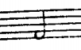 | 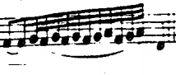
Segunda menor Ascendente | Opus V N 1 em D maior | I-Grave-Allegro_Adagio | 13 | 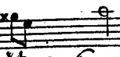 | 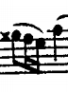
Tabela 1: Exemplo da tabela de ornamento de estruturas menores do Opus V.
Fonte: RIBEIRO (2020, p. 112)

O objetivo primordial dessa análise foi o de identificar padrões de ornamentações que pudessem ser utilizados como referência para criar um repertório de ornamentos livres que podem ser utilizados na interpretação de outras obras e, principalmente, na aplicação dessa maneira de ornamentar às trio-sonatas do Opus III. O resultado dessa análise foi consolidado em uma tabela de ornamentação, exemplos das (tabela 1) e (tabela 2).

Tipo de cadencia | Compassos | Exemplo esqueleto | Exemplo ornado
Perfeita | 21 e 22 | 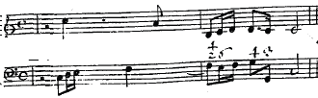 | 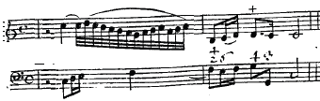
À Dominante | 3 e 4 | 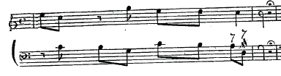 | 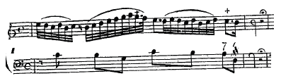
Tabela 2: Exemplo da tabela de ornamento de estruturas intermediarias do Opus V.
Fonte: RIBEIRO (2020, p. 141)

Como critério de comparação, buscamos as menores estruturas ornamentadas em cada discurso musical, que se revelaram na observação das relações intervalares entre as notas estruturais da versão esqueleto: porém, a ornamentação livre é um componente tão enraizado no gosto italiano que, muitas vezes, ao compor uma obra e notar sua versão esqueleto para edição, o compositor já propõe uma camada inicial de ornamentos, muitas vezes quase imperceptível. Neumann (1983) argumenta que a ornamentação pode ser tocada e notada em diferentes camadas e que a maioria das versões editadas já tem uma camada inicial, podendo essas camadas, quase sempre, serem aumentadas ou mais diminuídas. Isso foi identificado nas obras analisadas e, dessa forma, como critério para a escolha de relações intervalares relevantes da versão esqueleto, foram também considerados os casos de notas que, apesar de não notadas sequencialmente, poderiam conectar-se harmonicamente caso fossem aumentadas. A (Figura 1) apresenta o exemplo de notação do primeiro compasso do adágio inicial da Sonata Opus V n.4 de Arcangelo Corelli, editada e ornada pelo compositor em parceria com Estienne Roger.

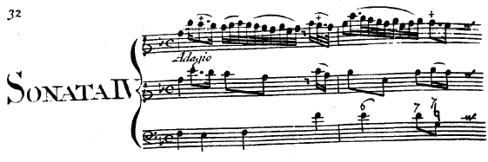
Figura 1: Notação do compasso 1 do adágio inicial da Sonata Opus V n.4 de Arcangelo Corelli
Fonte: Corelli Opus V, edição de Estienne Roger (1711).

Na versão esqueleto, apresentada no segundo pentagrama (Figura 1), ao Fá inicial se sucede um Dó que, no primeiro pentagrama, é embelezado com uma apoggiatura, categorizando, dessa maneira, um exemplo de ornamentação em um salto de quinta. No segundo tempo, temos esse Dó precedendo um Si bemol, que tem em sua própria apoggiatura da versão, ornada com o trilo, um embelezamento dessa relação de segunda maior; porém, harmonicamente esse Dó está diretamente conectado ao Lá do terceiro tempo, o que permitiria claramente a aumentação indicada na (Figura 2).

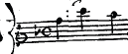
Figura 2: Notação do compasso 1 do adágio inicial da Sonata Opus V n.4 de Arcangelo Corelli, com aumentação do segundo tempo. Fonte: Corelli Opus V, edição de Estienne Roger (1711).

Assim, esse mesmo Dó do segundo tempo pode produzir um exemplo de ornamentação de terça menor (Dó – Lá), além do exemplo de segunda maior já explícito na versão esqueleto (Dó – Si bemol) da edição, e assim por diante. Porém, o fá do primeiro tempo não pode se conectar diretamente ao Lá do terceiro, pois teríamos um movimento harmônico duplo (Fá- Dó e Fá) passando a ter uma estrutura mais complexa (ou seja, contemplando um exemplo mais complexo em relação à versão esqueleto), o que faz com que consideremos apenas a quinta entre ele e o Dó no segundo tempo.
Além da tabela de ornamentos classificada por relações intervalares entre as notas da versão esqueleto, trabalhamos em uma outra, separando as cadências, classificadas pelos seus tipos, com o confronto entre a versão esqueleto e a proposta de cada modelo. A finalidade desta segunda tabela é a de observamos o repertório de ornamentos da primeira tabela combinados em estruturas um pouco maiores, mas não tão grandes como as que precedem as cadências, seguindo o exemplo de Quantz (1753), que em seu tratado provê seu leitor de um repertório de cadências ornadas.
b) Análise descritiva das estruturas e texturas das obras: Aplicamos uma análise descritiva de estruturas e texturas aos movimentos lentos do Opus III de Corelli ,na forma esqueleto dos modelos utilizados do Opus V e nos modelos dos Trietti metodichi de Telemann, Nesses últimos, o principal objetivo foi elucidar a aplicação dos ornamentos em contexto de trio sonatas e sua distribuição pelas vozes; outro foco foi o de compreender melhor a distribuição dos ornamentos ao longo da estrutura dos movimentos lentos, sendo este foco aplicável a todos os modelos de ornamentação livre escolhidos.
São elementos dessas análises, porém não seu único foco, a condução harmônica e melódica das peças e das vozes, as cadências e, principalmente, as diferentes texturas ao longo da obra.

3. Construindo o modelo do primeiro movimento da Sonata Opus III n 2

Em artigos recentes foram escolhidos para análise e composição de modelos de ornamentação os dois movimentos lentos da segunda sonata do Opus III de Corelli. Para a presente publicação foi escolhido o primeiro movimento da terceira sonata.
A obra de Corelli comtempla, além dos gêneros da sonata, trio-sonata e concerto grosso, duas espécies de gêneros de ocasião retórica, as sonatas da chiesa e da camara.
Os gêneros de ocasião se relacionam com o decoro do discurso musical da obra e eles não se reportam diretamente à textura ou a orquestração e sim aos elementos do discurso musical como a escrita estrita ou livre, ao uso de mais ou menos ornatus e a dispositio (o que invariavelmente irá refletir na forma musical da obra). Segundo Brossard (1703, p. 43), os italianos dividiam a sonata nesses dois gêneros, sendo que as sonatas da chiesa, começavam “normalmente por um movimento grave e majestoso, proporcional à dignidade e santidade do lugar [igreja]. E eram seguidas por fugas alegres e rápidas [...] [enquanto as sonatas da camara] eram propriamente suítes de diversas pequenas peças adequadas a dança.” (Brossard,1703, p.43)
Dessa forma, podemos tanto ter sonatas, trio-sonatas ou concertos grossos da chiesa ou da camara. O já citado Opus V é dividido em duas partes, sendo as seis ultimas sonatas da camara, e as seis primeiras da chiesa. A terceira edição com o modelo de ornamentação, editada em parceria com Estienne Roger em Amsterdã, comtempla somente a primeira parte. De igual maneira a publicação destinada aos concertos grossos, Opus VI, é dividida em duas partes. Já as 48 trio-sonatas são divididas em 4 publicações e podem ser agrupadas por inteiro, sendo duas (Opus I e III) destinadas completamente às sonatas da chiesa e as outras (Opus II e IV) às sonatas da Camara.
Por esse motivo a pesquisa que originou esse artigo se concentrou no Opus III, pois se trata de uma publicação mais recente que o Opus I e tem o mesmo gênero de ocasião das sonatas do Opus V ornadas no modelo de 1710.
Apesar disso, é importante ter consciência de que o discurso musical sempre se relacionará a outro.

Vimos (no subcapítulo 1.5.2) como o decoro media a relação entre matéria e forma. Vimos como são constituídos os estilos (baixo, médio e alto), suas finalidades (comover, deleitar e ensinar), suas ocasiões conectadas às paixões do discurso (igreja, teatro e câmara) e suas escritas (estrita ou livre), porém faltou considerar a relação do discurso com um contexto ainda mais amplo que sua própria dispositio (ou forma) comporta, a relação de um discurso com outro. Sobre isso Olivier Reboul (1998), explicita: “(...) se a retórica é a arte de persuadir pelo discurso, é preciso ter em mente que o discurso não é e nunca foi um acontecimento isolado. Ao contrário, opõe-se a outros discursos que o precederam ou que lhe sucederão” (RIBEIRO, 2020, p. 98)

Assim, tendo em mente que uma série de 12 composições editadas são dispostas como discursos que dialogam constituindo cada uma um argumento de um discurso maior, podemos considerar a dispositio de uma série inteira, da mesma maneira que diferentes árias, danças, interlúdios, recitativos fazem parte de um oratório, uma ópera, um ballet ou outro gênero maior.
Assim como podemos encontrar uma boa disposição de diferentes sonatas em uma publicação ou no programa de uma ocasião, também é possível achar uma boa disposição entre os movimentos de uma sonata, ou entre as diferentes seções de um mesmo movimento. E isso explica o porquê da escolha de Corelli pelas sonatas da chiesa para a composição de seus modelos de ornamentação, mesmo sendo o estilo de igreja um decoro de escrita estrita que, em teoria, dispensaria ornatos. Concluímos na pesquisa que o argumento principal (a narratio) da sonata se encontra em seu segundo movimento (normalmente uma fuga rápida a exemplo do que afirma Brossard acima) e seus movimentos lentos, normalmente o primeiro e o terceiro, se associam a outra parte da dispositio, como o exordium e o confutatio. Possuindo eles um decoro diferente da fuga e uma escrita livre, exigindo assim o uso da ornamentação livre (recurso mais utilizado no ornatus do estilo italiano)
A terceira trio-sonata do Opus III, foge ao padrão de uma sonata da chiesa típica, se aproximando mais ao modelo de sonata da camara. A sonata é aberta com um grave solene, (figura 3), e no lugar da típica fuga foi escrito um vivace dançante em 3 por 8 no seu segundo movimento. Essa combinação remete a uma abertura, de forma que os dois primeiros movimentos cumprem o papel de exordium da trio-sonata, o largo no terceiro movimento escrito em contraponto imitativo e na tonalidade principal passa a ser o argumento principal do discurso sendo a narratio, por fim, a confirmatio da obra fica a cargo de uma dançante fuga em 6 por 4.
O Grave dessa sonata é um movimento curto e cumpre o papel solene de abrir a atenção do ouvinte para a sonata (captatio benevolenceae). E dentro do movimento seu exordium fica a cargo da curta frase de dois compassos (figura 4).

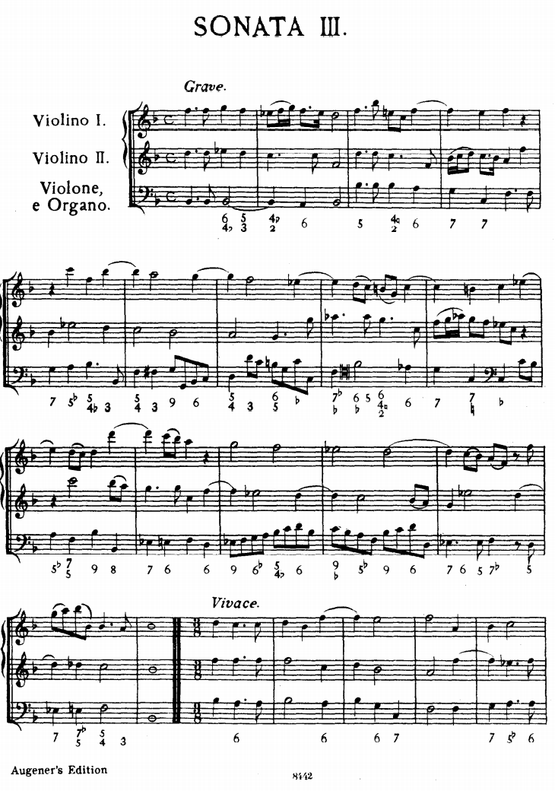
Figura 3: A sonata Opus III nº3 primeiro movimento
Fonte: Opera terza. Londres: Joseph Joachim e Friedich Chrysander, 1888

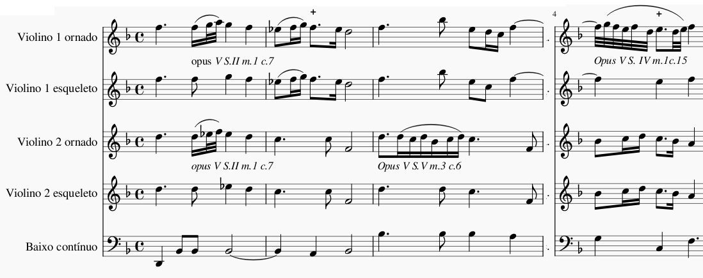
Figura 4: Exordium do movimento (c.1 ec.2) e início da narratio
Fonte: A. Corelli Opus III, 2020. Edição e recorte nosso.

Do ponto de vista da ornamentação a versão esqueleto já possui um elegante ornato no segundo compasso do primeiro violino de forma a não exigir muito dos interpretes. Entretanto um pequeno ornato em terça (ou somente do primeiro violino) é possível de ser realizado no primeiro compasso conforme o modelo acima. Esse tipo de ornamentação em terças, embora à primeira vista difícil de ser improvisada, aparece de forma recorrente nos modelos propostos por Telemann em seus Trietti Metodichi (1739) sugerindo uma combinação entre os interpretes como diz ser possível Quantz (1752, cap. 16) ou podendo ser uma evidência empírica do convívio em um mesmo idioma musical e do conhecimento do outro interprete o que permitiria a ocorrência não rara desse tipo de coincidência.
A narratio do movimento se inicia com uma pequena cadência à dominante nos compassos 3 e 4 e permitem aos interpretes mais ousados o risco de alguns ornamentos. Entretanto sua densa movimentação pede bastante cautela. No compasso quatro, há um exemplo, na voz do segundo violino, da importância da consulta a fontes como manuscritos e fac-similes. A escolha pela edição de Joseph Joachim e Friedich Chrysander, 1888 para os exemplos desta pesquisa ocorreu pela facilidade da edição ser em urtext e principalmente está disposta em grade (a publicação de 1689 por Corelli, somente comtemplava as partes individuais e fora prensada com uma tipografia antiga), porém no exemplo em destaque da (figura 5) verificamos um pequeno erro de notação dos editores em 1888 que empresta ao interprete (também do ponto de vista da ornamentação) uma dificuldade facilmente resolvida ao consultar o fac-simile de 1689. Resolvida a questão do pequeno ornato notado na versão esqueleto por corelli é possível se propor uma ornamentação substancial na cadência em Fá maior, com os ornatos distribuídos entre as vozes conforme o modelo proposto na (figura 4).

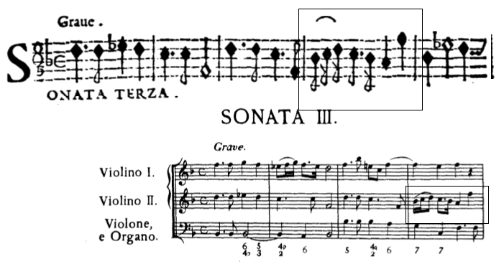
Figura 5: Trecho em destaque comparando duas edições do Opus III.
Fonte: Opera terza. Roma: Gio Giacomo Komarek, 1689 e Londres: Joseph Joachim e Friedich Chrysander, 1888
Na anacruse do compasso cinco o segundo violino inicia uma nova sessão em quarta espécie, com um intervalo de quinta que será imitado pela primeira voz no compasso seguinte. Neste trecho compete ao primeiro violinista ouvir atentamente o colega durante a anacruse e emular os ornatos na sua vez, caso eles ocorram, assumindo o comando das suspensões no compasso seis.

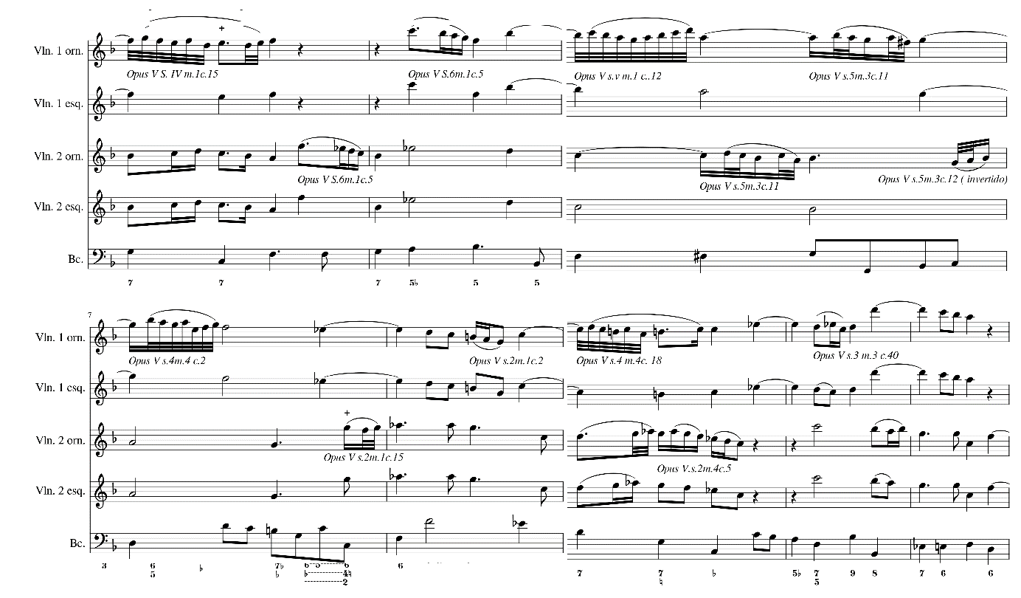
Figura 6: Recorte do compasso 4 ao 11.
Fonte: A. Corelli Opus III, 2020. Edição e recorte nosso.

Se o primeiro violinista optar por ornamentar suas suspensões a partir do sexto compasso, deverá ter em mente a necessidade de se cumprir os ornatos até a cadencia em Dó menor no compasso nove. Ao segundo violino, caso seu colega opte por ornamentar, cabe uma ornamentação sempre mais discreta que evite o confronto, visto que a textura e o ritmo harmônico deste trecho é bastante carregado e há o risco grande de se criar o que Quantz denomina “dissonâncias indesejadas.”
Entretanto após a cadência do compasso nove está escrito para o segundo violino um acabamento em terça, que na literatura ornamental Corelliana tem vários exemplos ornados, sendo desejável um pequeno enfeite de acabamento que deve ser complementado pelo contínuo nos dois últimos tempo do compasso.
Essa nova sessão com uma harmonia bastante tortuosa faz parte de uma contestação (confutatio) do movimento que se inicia na anacruse do compasso cinco e vai até o segundo tempo do compasso 11. A partir deste momento o grave da sonata retorna ao seu argumento principal, confirmatio, tendo finalmente sua peroração na cadencia perfeita dos dois compassos finais.
Do ponto de vista da ornamentação é preciso ter cautela no stretto temático entre os violinos nos compassos 11 e 12 de forma que a mesma não atrapalhe a exótica entrada do segundo violino em um registro agudo em uma dissonância não preparada e ainda agravada pela cifra do continuo que comtempla uma sétima não escrita entre as vozes. Se o primeiro violinista optar por um pequeno ornato a exemplo do modelo proposto (figura 7), é desejável que o segundo emule o mesmo de forma a conservar o caráter imitativo proposto pela versão esqueleto.
No início do compasso 13 até o compasso 15, o baixo inicia uma marcha em colcheias até a dominante da peça em Fá, os violinos novamente em quarta espécie podem se atrever a um confronto de ornamentação moderado que não descaracterize o caráter solene do grave. No compasso 15 a terminação da frase fica a cargo do primeiro violinista a exemplo do compasso 9.

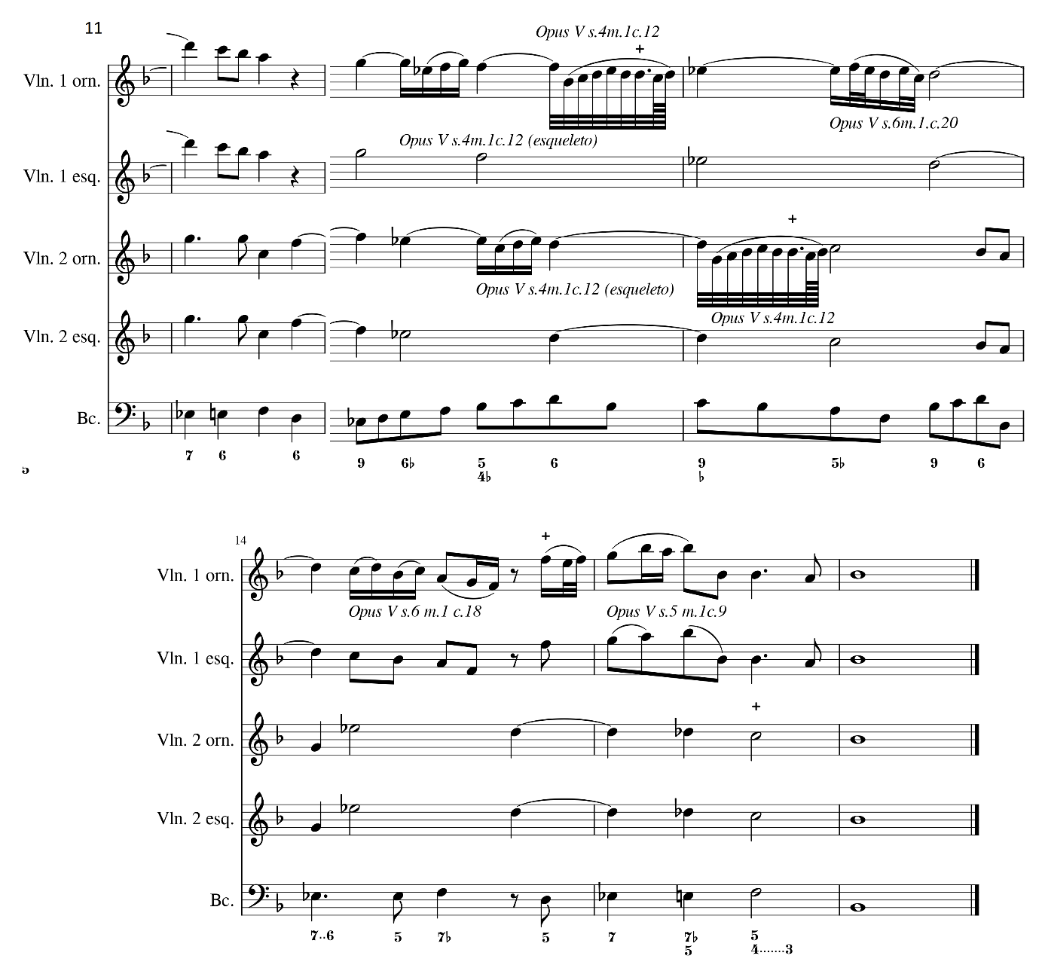
Figura 7: Trecho do compasso 11 até o final
Fonte: A. Corelli Opus III, 2020. Edição e recorte nosso.

Por fim a exuberância da cadência do peroratio do movimento fica por conta da maestria do compositor, que a ornou com alguns cromatismos, ou prolongamento da dissonância, de forma que aos interpretes cabe apenas ornamentos simples, evitando passagi que descaracterize a obra e em linguagem geminianesca significa “perder a força da expressão.” (apud Held,2017, pág 104)

4. Conclusões
O orador latino Quintiliano (século I), que foi modelo de diversos teóricos e compositores dos sécs. XVII e XVIII, em Institutio oratoria (“Instituição oratória”) afirma que a virtude elocutiva do ornato é como o brilho de um raio. Segundo o retor latino é o brilho que provoca o medo em seus espectadores e não o próprio raio e assim um discurso sem ornato não comove da mesma maneira que um raio sem brilho. Em uma outra passagem diz: “Com efeito, que pintor aprendeu a esboçar tudo o que existe na natureza das coisas? No entanto, uma vez assimilada a técnica da imitação, copiará o que quer que tenha visto.”(2015, VII x, 9).
Os modelos de ornamentos se revelam um meio acessível a toda sorte de músico do século XXI de poder imitar os autocritas dos séculos XVII e XVIII ao realizar esse tão difundido repertório. Entretanto, de acordo com a própria preceptiva setecentista, a sorte de casos não comtemplados por eles exigem um estudo mais aprofundado. Desta maneira esta pesquisa permite não só pelos próprios modelos elaborados e disponibilizados, mas principalmente pelo caminho de construção destes uma luz na direção do brilho ornamental exigido pelo repertório italiano.

Referências

BROSSARD, Sébastien de. Dictionnaire de musique.Paris, Christophe Ballard,1703. 1000 páginas. Disponível em: Http://imslp.org/wiki/Dictionnaire_de_musique_(Brossard%2C_S%C3%A9bastien_de) Acesso em: 15 JUL. 2019
COOK, Nicholas. At the Borders of Musical identify: Schenker, Corelli and the Graces. Music analysis, v. 18, n. 2, p. 179-233, jul. 1999.
CORELLI, Arcangelo. Opera quinta. Firenze [Roma-Amsterdan]: Arquivum Musicum [Gasparo Pietra Santa- Estienne Roger], 1979 [1700-1711]. Fac-simile.
CORELLI, Arcangelo. Opera terza. Londres: Joseph Joachim e Friedich Chrysander, 1888. Disponível em: <http://imslp.org/wiki/ 12_Trio_Sonatas,_Op.3_(Corelli,_Arcangelo)>. Acesso em 15 out. 2017.
Costa, Rogério (2017). Processos de consistência e contextos na improvisação livre: aproximações preliminares. Orfeu, Florianópolis – SC v. 1(2), p. 006-020. 2017 Disponível em:http://www3.eca.usp.br/sites/default/files/form/biblioteca/acervo/producao-academica/002867232.pdf Acesso em: 13 maio 2021.
HELD, Marcus. Francesco Geminiani (1687-1762): comentários e tradução da obra teórica completa. São Paulo, 2017. 531 f. Dissertação (mestrado em musicologia) Programa de Pós-Graduação em Música – Escola de Comunicação e Artes/Universidade de São Paulo, São Paulo, 2017. Disponível em: https://www.teses.usp.br/teses/disponiveis/27/27157/tde-27092017-101128/pt-br.php Acesso em: 13 maio 2021.
MOZART, Leopold. A treatise on the fundamental principles of violin playing [Versuch einer gründlichen Violinschule]. Oxford [Augsburg]: Oxford University Press [Johann Jacob Lotter], 1985 [1756]. Tradução de Editha Knocker.
NEUMANN, Frederick. Ornamentation in Baroque and Post-Baroque Music: with Special emphasis on J. S. Bach. New Jersey: Princeton University Press, 1983.
QUANTZ, Johann Joachim. Versuch einer Anweisung die Flöte Traversière zu spielen. Leipzig [Berlin]: Deutscher Verlag für Musik [Voss], 1983 [1752].378 páginas. Disponível em: https://imslp.org/wiki/Versuch_einer_Anweisung_die_Fl%C3%B6te_traversiere_zu_spielen_(Quantz,_Johann_Joachim) Acesso em: 13 maio 2021.
PAOLIELLO, Noara. Gosto e estilo na música do XVIII: os concertouvertures de Georg Philipp Telemann. São Paulo: Annablume/Fapesp Clássica, 2017.
RIBEIRO, Roger Lins de Albuquerque Gomes. Ornamentação barroca italiana em trio-sonatas: O Opus III de Arcangelo Corelli. São Paulo, 2020. 247 f. Dissertação (Mestrado em Musicologia) - Escola de Comunicações e Artes, Universidade de São Paulo, São Paulo, 2020. doi:10.11606/D.27.2020.tde-10032021-153702. Disponível em: https://www.teses.usp.br/teses/disponiveis/27/27157/tde-10032021-153702/pt-br.php Acesso em: 13 maio 2021.
RIBEIRO, Roger Lins de Albuquerque Gomes. Ornamentação Livre Nas Trio-Sonatas Opus III de A. Corelli In: Vasconcelos, Adaylson Wagner Sousa de (Org.). Linguística, letras e artes: sujeitos, histórias e ideologias 2. Ponta Grossa- PR: Atena, 2021. Capítulo 18, páginas 237-251. Disponível em: https://www.atenaeditora.com.br/post-artigo/49290 Acesso em: 13 maio 2021.
RIBEIRO, Roger Lins de Albuquerque Gomes. Os preceitos de Quantz e Ornamentação Livre na Trio-sonata. In: BARROS, Cassiano de Almeida; FIAMINGHI, Luiz Henrique; LUCAS, Mônica Isabel (Orgs.). Teorias, Poéticas e Práticas da Música Antiga. Curitiba- PR: CRV,2021. Capítulo 7, páginas 169-184.
RÓNAI, Laura. Em busca de um mundo perdido: métodos de flauta do Barroco ao século XX. Rio de Janeiro: Topbooks, 2008.
SPITZER, John; ZASLAW, Neal. The Birth of The Orchestra: History of an institution, 1650-1815. New York: Oxford University Press, 2004.
TELEMANN, Georg Philipp. Trietti Metodichi. Hamburg: Georg Christian Gund, 1731. Disponível em: http://imslp.org/wiki/3_Trietti_methodichi_e_3_Scherzi_(Telemann% 2C_Georg_Philipp). Acesso em: 15 out. 2017.
ZASLAW, Neal. Ornaments for Corelli´s violin sonata, op. 5. Early music, v. 24, n. 1, p. 95-116, fev. 1996.

“Common sense suggests, therefore, that any ornaments Corelli sent to Amsterdam to be published would have been minimal, all-purpose examples that could work for many types of violinists in a variety of venues. These would have been intended primarily for inexperienced player who needed to be shown what was wanted in this type of music, not for virtuosos, who would be well able to take care of themselves in that department.” [Trad. nossa].
Contextualização da técnica mecânica do instrumentista na música.
Recentemente, uma série de sonatas para violino e baixo contínuo foram encontradas em um manuscrito guardado num mosteiro da cidade de Assis, na Perúgia; porém, a autenticidade da autoria corelliana ainda é um tema debatido.
Versão com ausência completa de ornamentos. O termo normalmente designa a edição da peça na qual se espera que o intérprete adicione seus ornamentos.
Para mais informações leia RIBEIRO (2021, p. 237 a 251)
Para mais informações consultar Paoliello (2017, p. 65 a 82)
Trad. Nossa do original: [...] commencent ordinairement par um nouvement grave & majesteux, proportionné à la dignitè & saintetè du lieu; ensuite duquel on prend quelque Fugue gay & animée, & ce sont [...] Le second genre, [...] ils sont proprement des suítes de plusieurs petites pieces propres à faire danser[...]
Para mais informações leia o capitulo 2.5.2 de RIBEIRO (2021).
Costa afirma: “ Neste fluxo, é possível imaginar que na mente dos performers se cruzam imagens de presente, passado e futuro. [...] É nesta mistura do passado como memória, do presente enquanto momento da atualização e do futuro enquanto potência de devir que ocorre a performance do improvisador.”(Costa,2017,p. 11)
Para mais informações sobre os preceitos de Quantz para ornamentação livre de trio-sonata leia o artigo sobre ‘Os preceitos de Quantz e a Ornamentação Livre na Trio-sonata’ no Livro ‘Teorias, Poéticas, e Práticas da Música Antiga.’ (RIBEIRO, 2021, p.169-184)

